院系秘书申报：
点击 重新计算考勤信息，系统会把请假模块审核通过的数据自动获取过来；
如果有人请假了，但是个人没有申请，点击全勤按钮进去后维护其对应的请假记录即可；
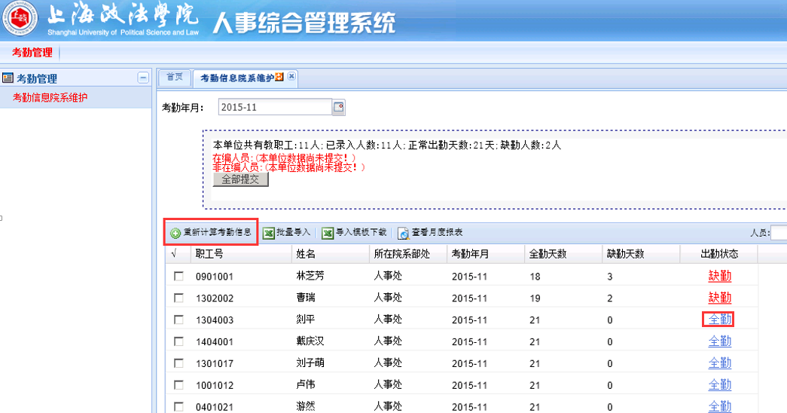
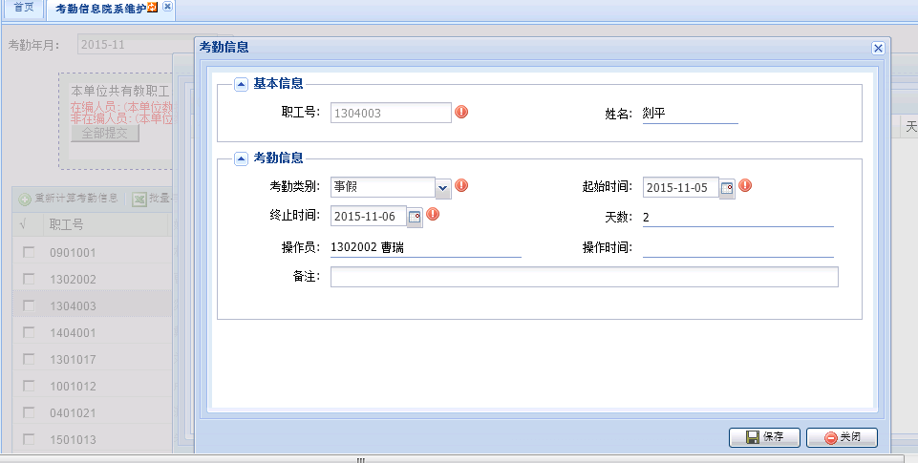

确认后提交院系主管审核：
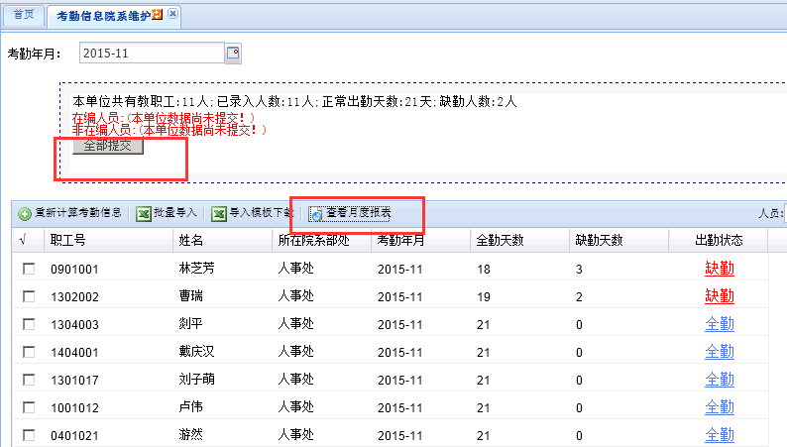

院系主管审核：
审核通过后提交人事处备案；
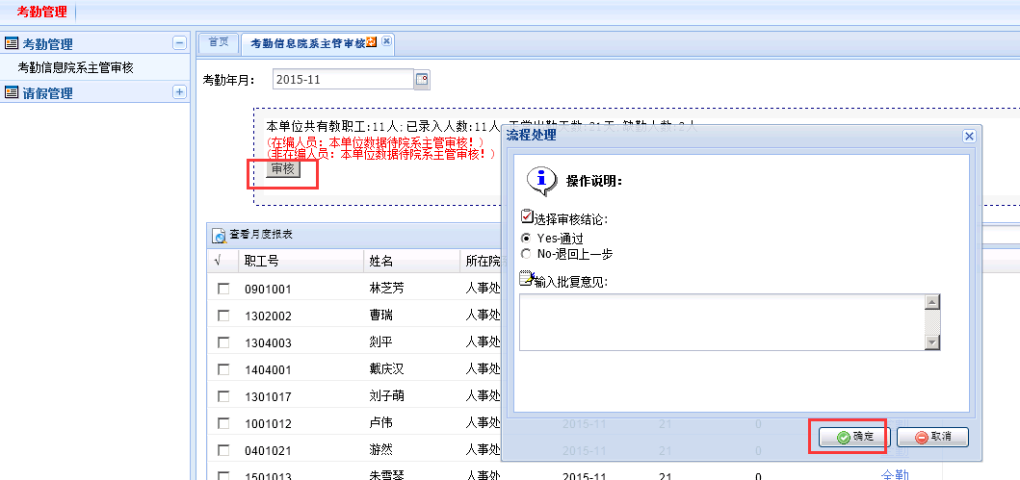

打印月度报表：
